1. Муниципальное образование МО «Заларинский район»
2. Тема профилактической Недели: «Независимое детство»
3. Сроки проведения мероприятий: 03.03. -07.03.2025

|  |  |  |  |  |  |  |
| --- | --- | --- | --- | --- | --- | --- |
| **Образовательная организация** | **Количество участников, в том числе** | | | | **Количество проведенных мероприятий** | **Выводы о неделе, описание опыта по внедрению новых эффективных элементов недели**  Адрес сайта  ОО со ссылкой на информацию о проведении недели |
| **МБОУ Ханжиновская сош** | **Обучающихся** | **Родителей** | **Педагогов** | **Соц. партнеров (перечислить)** |
| 74 | 15 | 15 | - | 6 | **Цель:**  снижение рисков возможного употребления обучающимися психоактивных веществ.  **Задачи**:   выявить исходный уровень информированности подростков об опасности употребления психоактивных веществ;   сформировать у обучающихся отрицательное отношение к употреблению психоактивных веществ;   расширить представления подростков о замещении употребления психоактивных веществ созидательной деятельностью;   помочь обучающимся в формировании навыков проявления силы воли и принятия собственных решений;   проверить уровень усвоения информации.  В неделе приняли участие администрация школы, обучающиеся 5-11 классов, родители  В рамках недели проведены такие мероприятия, как :  - с целью мотивации ЗОЖ и мотивации на нетерпимое отношение к вредным привычкам среди обучающихся 5-7 классов проведены викторины о режиме дня , о пользе спорта -  - с целью формирования негативного отношения к употреблению ПАВ проведена полилог –беседа «Правильный выбор»(8-9классы)  - среди 10-11 классов организована групповая дискуссия «Здоровье-потребность или возможность?»  всеми классами просмотрены видео согласно возрасту, психологом школы детям были рекомендованы техники эмоционального и физического расслабления. Педагогом-организатором и воспитателями ГПД проведен интеллектуальный турнир «ЗОЖ»  Классным руководителям вручены памятки -помогаторы для работы с детьми и их родителями  Итоговым мероприятие данной недели стал концерт для педагогов. детей и родителей, на котором дети показали свои таланты. Лучшие учащиеся школы. педагоги отмечены грамотами, благодарностями за участие в различных конкурсах. Ведь участие в конкурсах – это альтернатива вредным привычкам.  На информационном стенде школы, сайте ОО для подростков и их родителей размещена информация о последствиях употребления наркотиков, а также имеется телефон доверия, как один из видов психологической помощи.  Абсолютное большинство участников недели "Независимое детство" признали актуальность проблемы и необходимость проведения мероприятий по профилактике употребления наркотиков в школе. В ходе обсуждений ребята расширили своё представление о замещении употребления ПАВ посредством вовлечения во внеурочную деятельность: спорт, творчество, занятия по увлечениям и принятия собственных решений.  В целом  задачи, поставленные  перед проведением данной тематической Недели, выполнены. |

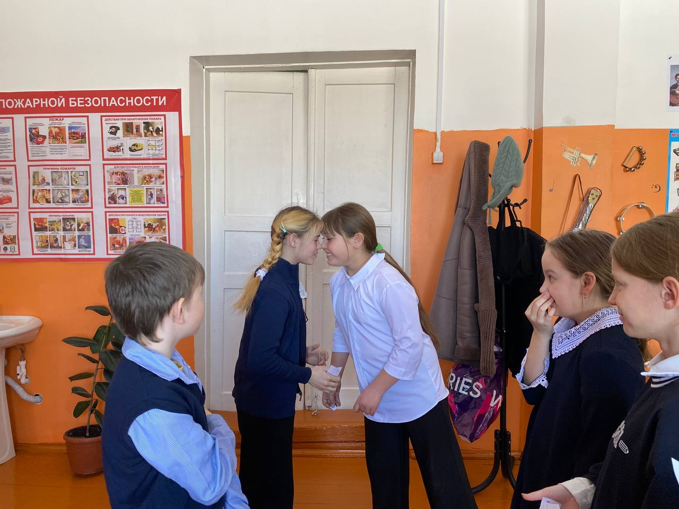 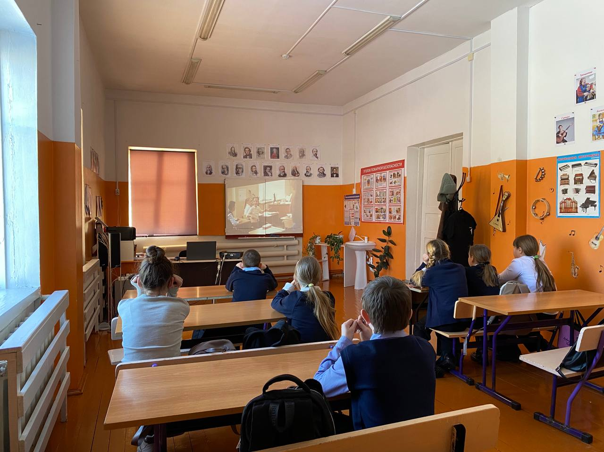

**Интеллектуальный марафон «Здоровый образ жизни»**

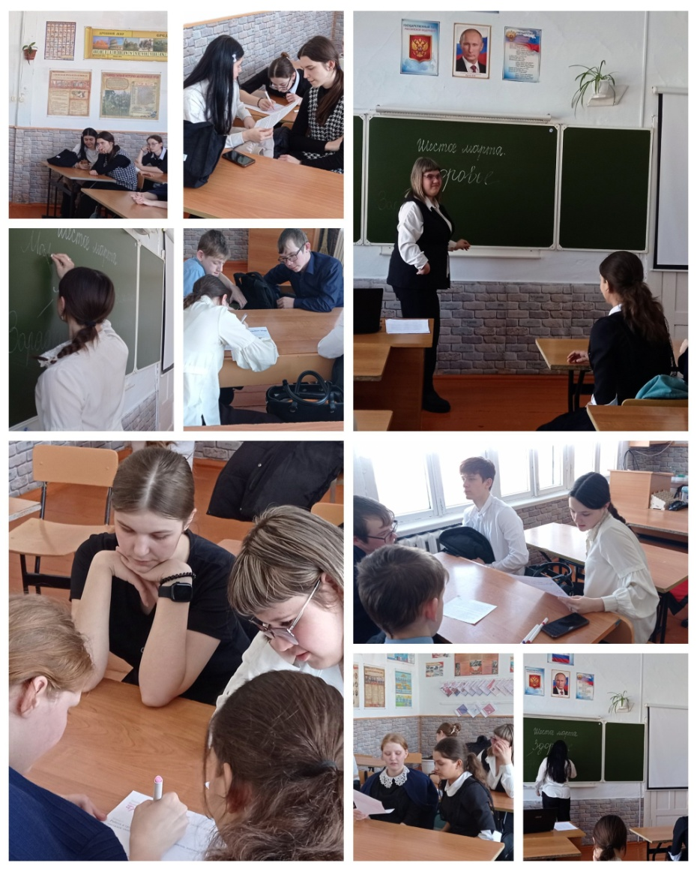 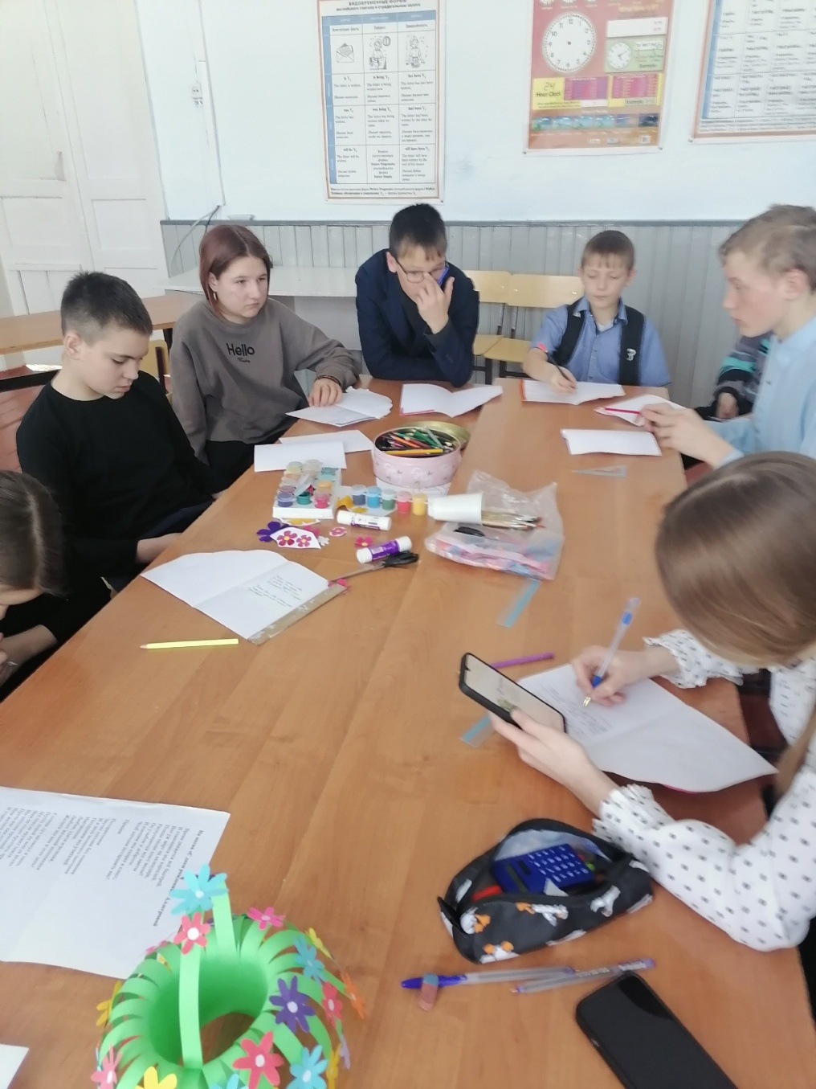

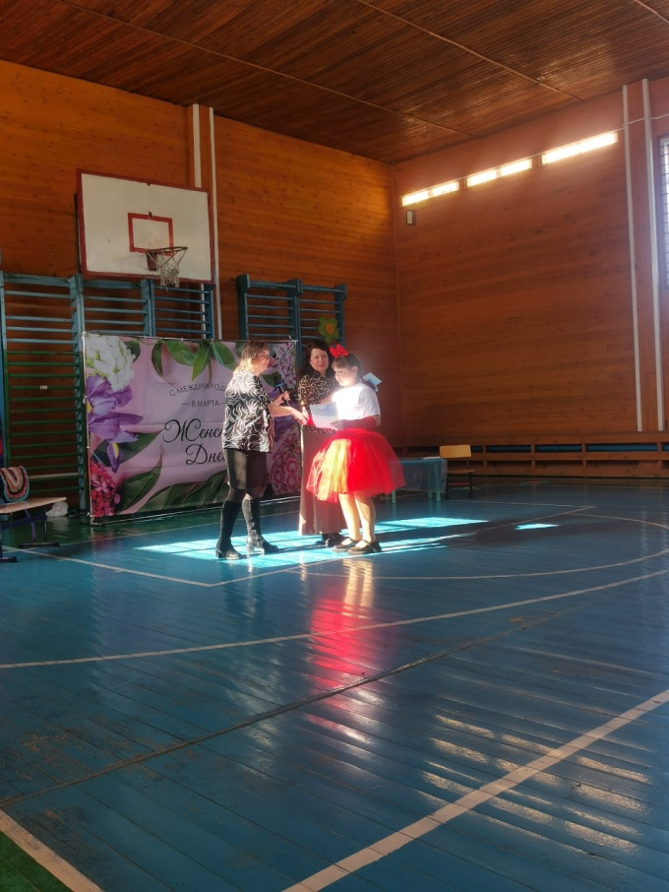 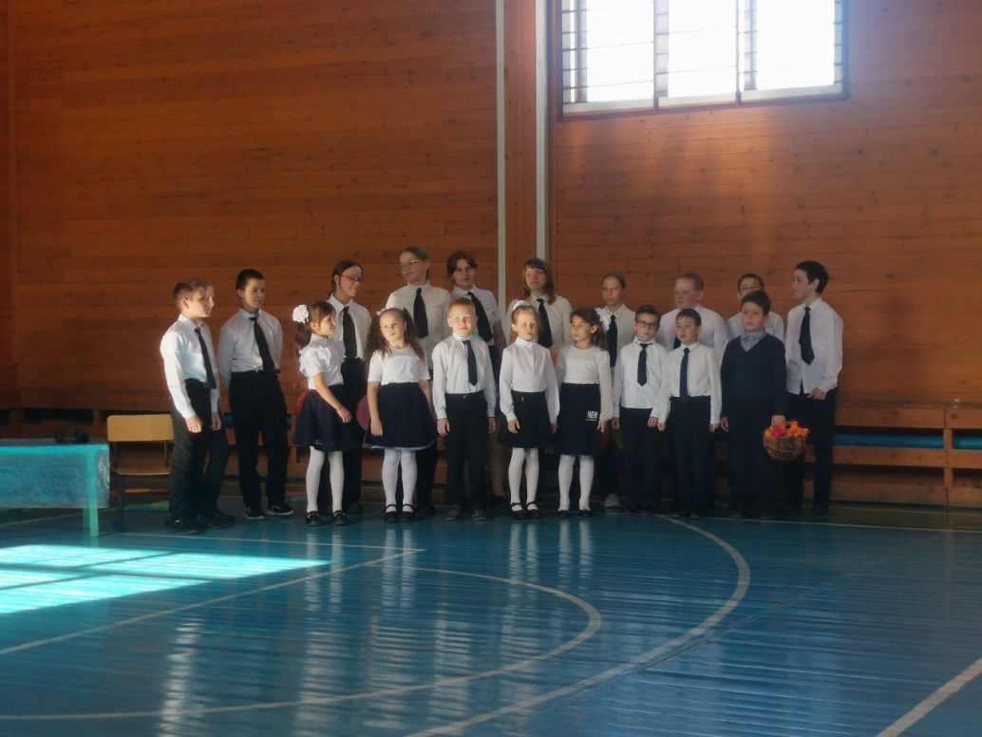

**«Здоровье- потребность или возможность?»**